## **Phần 1: Cài đặt Notepad++**

### **Bước 1: Tải Notepad++**

1. Mở trình duyệt và truy cập trang chính thức:  
    https://notepad-plus-plus.org/downloads/
2. Chọn phiên bản mới nhất (ví dụ: *Notepad++ 8.x*).
3. Chọn file cài đặt phù hợp với máy bạn:

**64-bit installer** nếu máy bạn chạy Windows 64-bit (phần lớn hiện nay là 64-bit).

1. Tải về file .exe.

### **Bước 2: Cài đặt**

1. Mở file cài đặt vừa tải.
2. Chọn ngôn ngữ → **OK**.
3. Nhấn **Next** liên tục → chọn thư mục cài đặt mặc định.
4. Đánh dấu vào **"Create Desktop Shortcut"** nếu muốn tạo lối tắt.
5. Bấm **Install** → **Finish**.

Sau khi hoàn tất, bạn có thể mở **Notepad++** từ desktop hoặc Start Menu.

## **Phần 2: Cài đặt Python**

*Notepad++ chỉ là trình soạn thảo, bạn vẫn cần cài Python để chạy code.*

### **Bước 1: Tải Python**

1. Truy cập trang:<https://www.python.org/downloads/>
2. Chọn **Download Python (phiên bản mới nhất)** — ví dụ: *Python 3.12.6*.

### **Bước 2: Cài đặt Python**

1. Mở file cài .exe bạn vừa tải.
2. **Rất quan trọng:** Đánh dấu **"Add Python to PATH"** ở đầu cửa sổ.
3. Nhấn **Install Now** → chờ vài phút.
4. Sau khi hoàn tất, nhấn **Close**.

### **Bước 3: Kiểm tra cài đặt**

* Mở **Command Prompt (CMD)**

Gõ:  
  
 python --version

hoặc  
  
 py --version

* Nếu hiện ra ví dụ như Python 3.12.6 là bạn đã cài thành công.

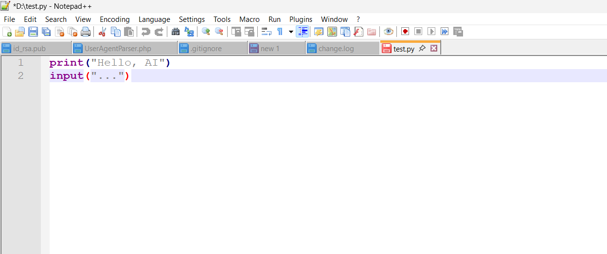

(Nguồn: ChatGPT – GPT-5, OpenAI).